Aufbau in nur drei Monaten
Sozialer Wohnungsbau Burghausen: Dreigeschossige Gebäude wachsen stündlich

Burghausen - Nur wenig mehr als drei Monate dauert der Außenaufbau der vier dreigeschossigen Wohngebäude am Holzfelderweg in Burghausen. Dort errichtet die Haas Fertigbau GmbH für die Burghausener Wohnbau GmbH im sozialen Wohnungsbau 22 2-Zimmer- und zwölf 3-Zimmer-Wohnungen, sowie zwei 1-Zimmer-Appartments.

Vorfertigung wetterunabhängig
„Selbst wenn es in den kommenden Tagen stürmt und schneit: Wir sind so gut wie unabhängig vom Wetter“, betont Abteilungsleiter Industrie- und Gewerbebau Johann Wimmer. „Wir haben am 31. Oktober mit dem Holzaufbau begonnen und sind beim ersten Gebäude bereits mit dem 2. Geschoss fertig.“
Möglich wird die kurze Bauzeit vor Ort durch die präzise Vorfertigung der Holzelemente im Haas-Werk in Falkenberg/Niederbayern. Hier werden alle Wand-, Decken- und Dachelemente der Haas-Gebäude gefertigt. Der Grundstoff sind zertifizierte Nadelhölzer. Zunächst wird das Holz auf Maß gebracht. Dabei können Längen von bis zu 13 Metern computergesteuert in verschiedenen Querschnitten verarbeitet werden. Das Holz wird so zugeschnitten dass kaum Reste anfallen. Auf den Produktionstischen entstehen die Wände. Dafür wird das zugeschnittene Holz zu großen, stabilen Rahmenkonstruktionen zusammengefügt. Anschließend folgt die Beplankung. Erfahrene Mitarbeiter setzen alle Teile zusammen, füllen die Dämmung und die Vorbereitung für die Elektrik in die Rahmen, montieren die Fenster passgenau und winddicht an den vorgesehenen Stellen. Schließlich werden die Teile gut verpackt auf mehreren Lkw zur Baustelle gefahren. Beeindruckend ist es zu sehen, wie die bis zu 13 Meter langen und drei Meter hohen Wand- und Deckenteile per Kran an ihren Bestimmungsort gehievt werden.
„Generell gilt: Je mehr Details in der Halle am Fertigbauteil montiert und vorbereitet werden, desto kürzer fällt die Bauzeit auf der Baustelle aus“, so Johann Wimmer.
___________________________________________________________________
(1.707 Zeichen ohne Leerzeichen / 1.979 Zeichen mit Leerzeichen)
Bilder
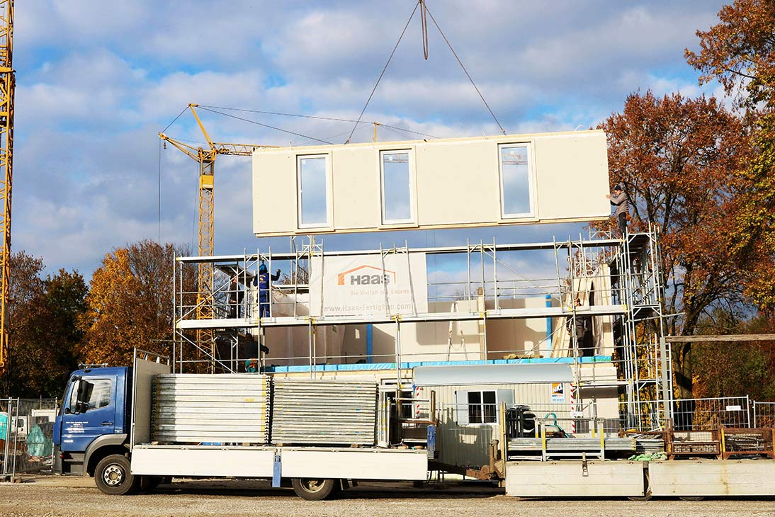
Die vormontierten Wände inklusive der bereits montierten Fenster werden per Kran
an ihren Bestimmungsort gehoben.
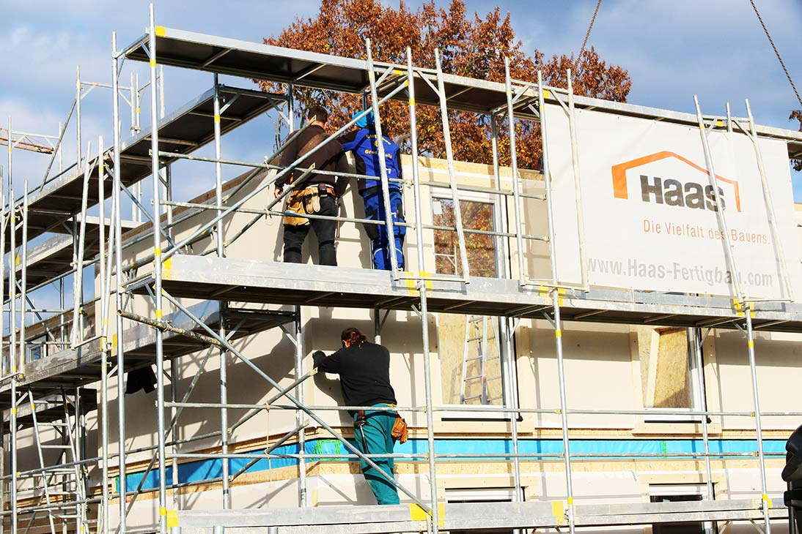
Täglich wächst die Baustelle am Holzfelderweg in Burghausen in die Höhe. Die ersten
beiden Geschosse des ersten Gebäudes sind bereits fertig.
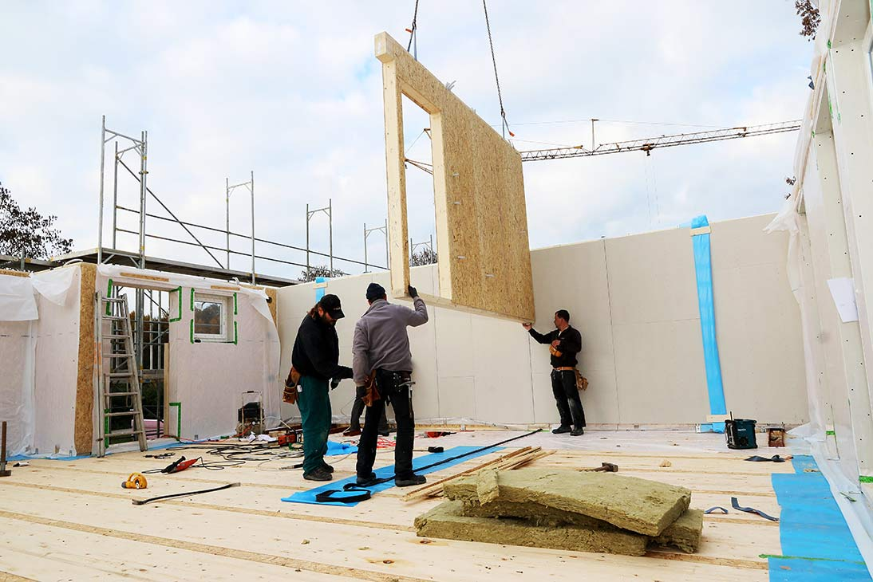
Die Montage der Außenhülle erfolgt dank vorgefertigter Bauteile innerhalb weniger Tage.
Fotos: Haas Fertigbau, Walter Geiring

Zum Unternehmen
Haas Industrie- und Gewerbebau gehört zur europaweit tätigen Marke Haas Fertigbau. Diese fertigt an drei Produktionsstandorten in Deutschland, Österreich und Tschechien jährlich rund 100 Gewerbe- und Industriebauten. Darüber hinaus produziert Haas Fertigbau circa 600 Fertighäuser, 500 Dachkonstruktionen und 400 Landwirtschaftsbauten. Das Unternehmen steht für nachhaltigen Qualitätsbau mit dem CO₂-neutralen Baustoff Holz, Planungssicherheit und kurze Bauzeiten sowie einen festen Kostenrahmen. Jedes Projekt wird von der Planung bis zur Schlüsselübergabe auf die Bedürfnisse des Kunden zugeschnitten.

Haas Fertigbau in Zahlen:
- 3 Produktionsstätten in Europa
- 1.000 Mitarbeiter
- Auszeichnung als fairster Fertighausanbieter (Focus Money)
- Geschäftsführung: Xaver A. Haas, Josef Haas, Thorsten Leicht,
Thomas Wagner, Peter Tabke
www.haas-gewerbebau.de

Pressekontakt
Doris Goossens, 3zam kommunikation
Spielwanger Straße 22, D-83377 Vachendorf/Germany
Telefon +49 861 1663771
E-Mail: d.goossens@3zam.de

